Образовательная деятельность в средней группе
«Столовая для птиц»

в рамках тематической недели:
«Птицы»

Подготовила: воспитатель МБДОУ №13
Малинина С.А.

г. Владимир 2015г.

Цель:
Формировать экологическую культуру у детей, воспитывать бережное отношение к зимующим птицам.
Задачи:
1)воспитательные:
Воспитывать доброжелательное и заботливое отношение к птицам.
Воспитывать у детей стремление беречь и помогать зимующим птицам.
2)развивающие:
Вырабатывать навык осознанного и правильного употребления слов в соответствии с контекстом высказывания.
Развивать воображение, внимание, мышление, целостное восприятие предметов.
3)образовательные:
Уточнять и расширять знания детей о зимующих птицах.
Формировать умение наблюдения за птицами.
Учить распознавать птиц по издаваемым звукам.
Учить устанавливать связь между средой обитания и образом жизни птиц.
4)речевые:
Совершенствовать умение согласовывать существительное с прилагательным.
Совершенствовать монологическую речь с опорой на предметную модель.
Совершенствовать диалогическую речь.
Словарная работа : метеоролог, клёст, свиристель, зимующие птицы.
Предварительная работа: рассматривание иллюстраций, чтение рассказов, отгадывание загадок, наблюдения, беседы, дидактические игры, аппликация, лепка, рисование, работа с родителями по участию в конкурсе «Кормушка для птиц» (см. приложение №1).
Оборудование к занятию: панно «Кормушка», ватные диски (для грудки снегиря),клей, кисти, акварельные краски, аудиозапись: «Голоса птиц», карточки с изображением птиц.
Ход занятия:
1.Процесс вовлечения в деятельность.
Утром в группу заходит заведующая и сообщает : «В детский сад прислали телеграмму, в которой метеорологи сообщают о том, что приближаются морозы и снегопады».
-Кто такие метеорологи? Воспитатель объясняет, что это люди, которые разрабатывают прогноз погоды.
-Ребята, снегопады и морозы, это же очень опасно! Как вы думаете для кого? (Ответы детей.)
-Птицы. Они останутся голодными.
-Наши пернатые друзья могут погибнуть.
2.Процесс целеполагания.
-Ребята, неужели ничего нельзя сделать?
-Как вы думаете, что страшнее птицам холод или голод?
-Конечно голод. Почему?
-Кто может помочь птицам? (Люди.)
-Послушайте стихотворение:
Покормите птиц зимой,
Пусть со всех концов
К нам слетятся, как домой,
Стайка на крыльцо.
Небогаты их корма,
Горсть одна нужна,
Горсть одна - и не страшна
Будет им зима.
Сколько гибнет их-
Не счесть, видеть тяжело!
А ведь в нашем сердце есть
И для них тепло.
Разве можно забывать:
Улететь могли,
А остались зимовать заодно с людьми.
-Ребята, мы можем помочь нашим маленьким друзьям.
-А как мы можем помочь? (Ответы детей.)
3.Процесс проектирования и планирования деятельности.
-Мы можем смастерить кормушку, повесить её на участке, насыпать корм для птиц.
-Так мы сможем помочь и птицы не останутся голодными и не погибнут.
- У меня есть вот такая кормушка для птиц. (Показ панно «Кормушка»)
-Как мы можем по-другому назвать кормушку?
-Столовая для птиц.
4.Процесс осуществления деятельности.
-Ребята, а каких птиц мы будем угощать в своей зимней столовой?
-Отгадайте загадки и узнаете, что это за птицы.
Воспитатель загадывает загадки и выставляет карточки с изображением птиц.
Спинкой зеленовата,
Животиком желтовата,
Чёрненькая шапочка
И полоска шарфика (Синица)
Я весь день ловлю жуков,
Ем букашек, червяков.
Зимовать не улетаю,
Под карнизом обитаю.
Чик-чирик! Не робей!
Я бывалый… (Воробей)
Кто в беретке ярко-красной,
В чёрной курточке атласной?
На меня он не глядит,
Всё стучит, стучит, стучит. (Дятел)
Трещала с самого утра:
Пор-ра! Пор-ра!
А что пора? Такая всем морока,
Когда трещит… (Сорока)
Клюют рябины грозди,
Так нарядны и ярки.
На головах хохолки. (Свиристели)
Кто там прыгает, шуршит,
Клювом шишки потрошит?
Голоском речистым, чистым
«Клё! Клё! Клё!» поёт со свистом (Клёст)
Чернокрылый,
Красногрудый,
И зимой найдёт приют:
Не боится он простуды-
С первым снегом тут как тут! (Снегирь)
-Молодцы! Все загадки отгадали и узнали, каких птиц мы можем угостить в нашей столовой.
-Ребята, как мы можем назвать этих птиц? (Зимующие)
-Они зимуют вместе с нами.
-Давайте поиграем в игру: «Угадай, чей голос?»
Воспитатель включает запись: «Голоса птиц».
Дети прослушивают голос и находят нужную карточку с изображением птицы.
-Ребята ,какую еду мы можем предложить птицам? (Ответы детей)
Я вам хочу напомнить, что еда с нашего стола для птиц не годиться. Синичке можно предложить кусочек несолёного сала, воробьям хлебные крошки, крупу, семена, вороны всеядные птицы, снегири любят семечки арбуза, тыквы, облепихи, барбариса, свиристели любят рябину, голуби любят крупу и хлеб. Клёст очень любит еловые и сосновые шишки,
Крепкий клюв крестом ловко шелушит шишки. Ещё клёст удивителен тем, что в трескучий мороз выводит птенцов.
-Ребята, а какие птицы прилетают к нам с севера?
-Снегири и свиристели.
-В нашей кормушке есть ягоды облепихи и барбариса.
-Это лакомство, для какой птички? (Для снегиря)
-Давайте сегодня посадим в нашу кормушку снегирей.
-Каждый из вас попробует нарисовать снегиря.
Воспитатель приглашает пройти детей за столы.
-Посмотрите на снегиря.
- Назовите части тела птицы.
- Какая по форме голова? Какого цвета?
- Какое по форме туловище?
-Не забудем приклеить грудку нашему снегирю. (Используем ватный тампон.)
-Каким цветом раскрасим грудку? (Красным) (Воспитатель напоминает, как правильно держать кисть)
-Какое по форме крыло?
-Не забудьте нарисовать носик и глаз. Каким цветом?
Самостоятельная работа детей. Включаем музыку : «Пение птиц».
Показ действий тем детям, которые нуждаются в помощи.
Физминутка «Снегири».
Вот на ветках посмотри, Руками хлопают себя по бокам.
В красных майках снегири. Показывают грудки.
Распустили перышки, Руки слегка в стороны,
Греются на солнышке. шевелят пальчиками.
Головой вертят, вертят, Повороты головой вправо, влево.
Улететь они хотят. Бегут по кругу взмахивая руками.
Кыш! Кыш! Улетели!
А метелью, за метелью! Разбегаются по группе, машут руками.
5.Процесс рефлексии.
-Посмотрите, какие снегири у нас получились. Посадим их в кормушку.
-Столовая для зимних гостей открыта!
-Скажите ребята , зачем мы открыли столовую для пернатых друзей?
-Чтобы помочь им пережить морозы, чтобы они не погибли.
-Молодцы ребята, вижу ваши гости довольны ,что попали в такую столовую,
и вы довольны, что помогли своим маленьким друзьям.
- Вместе со своими родителями вы можете смастерить кормушку для птиц и
принести, чтобы мы вместе повесили на нашем участке.
-Будем подкармливать птиц все вместе!
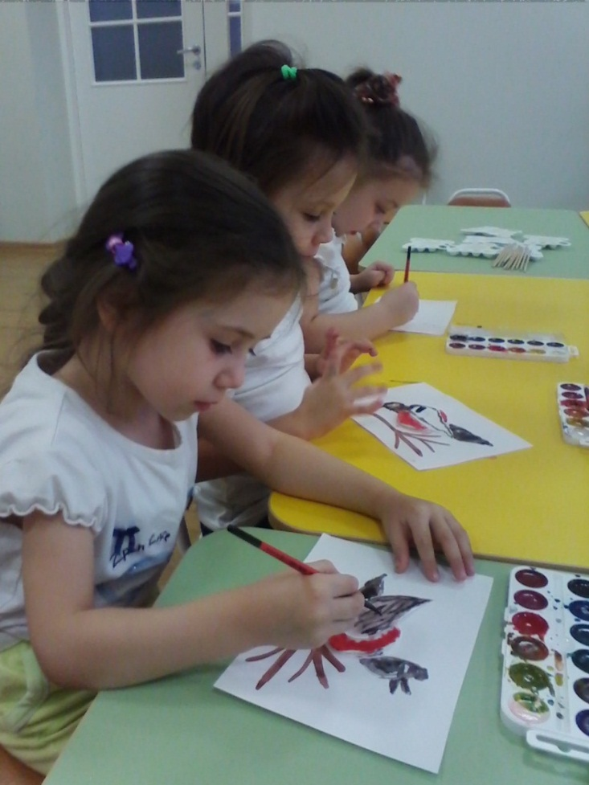
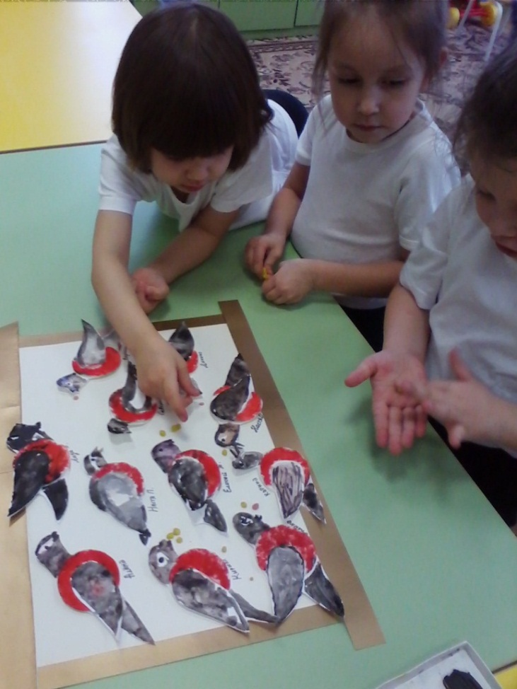

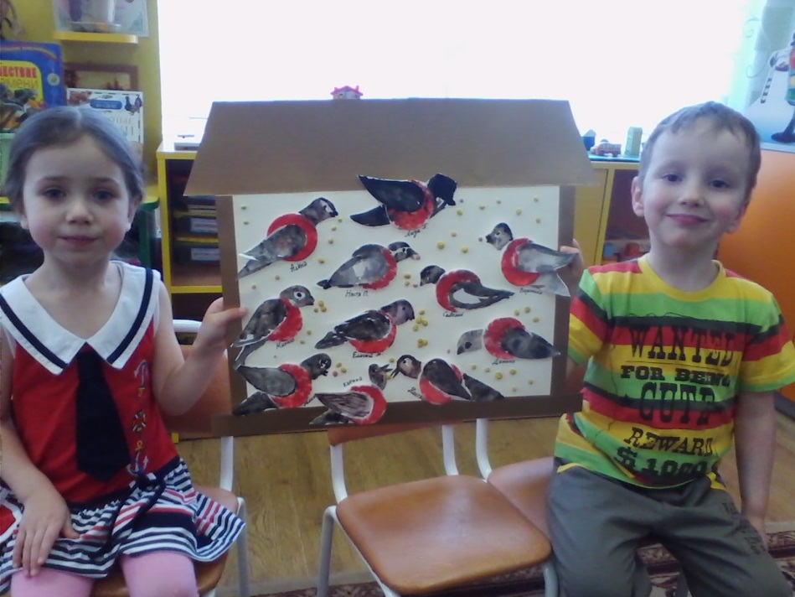

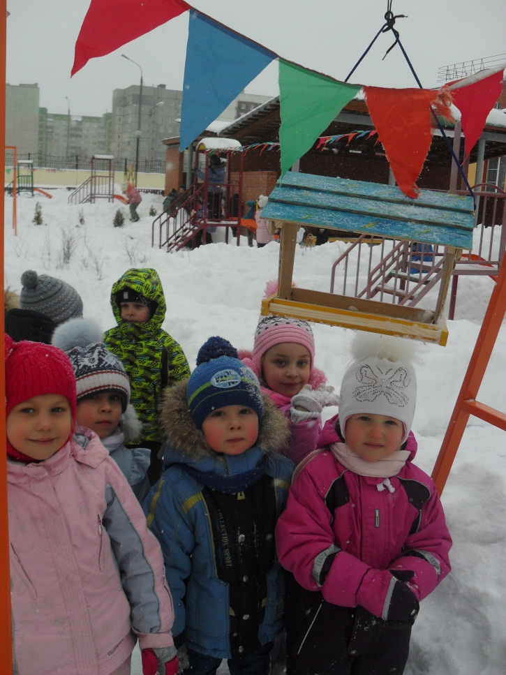
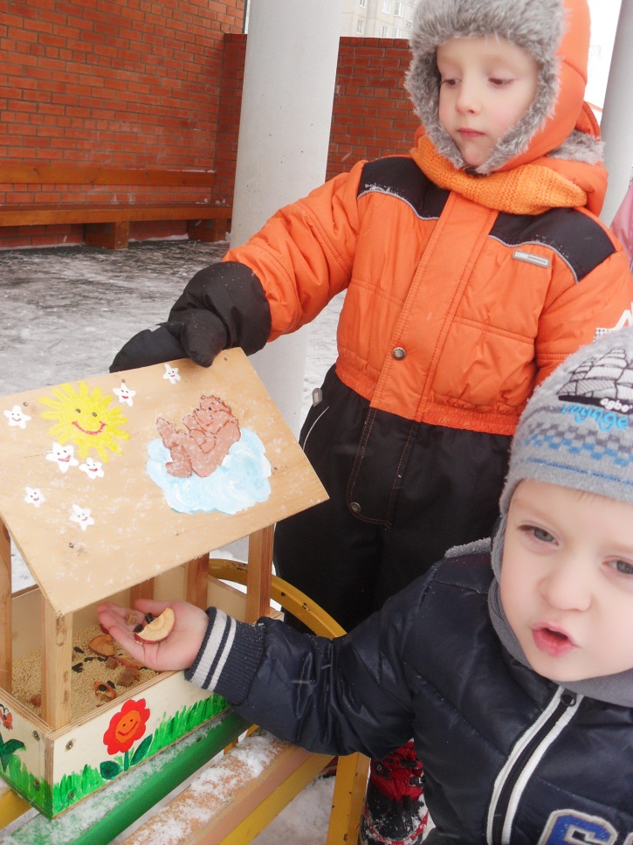
Приложение №1.

